Trabajo practico 1

Colegio Del Prado

Laboratorio de informática

  - Alumno: Tomás Quiroga
  - Curso: 1ª
  - Año:2022
  - Profesora: Andrea Gómez
  - Fecha:09/06/22
  - 

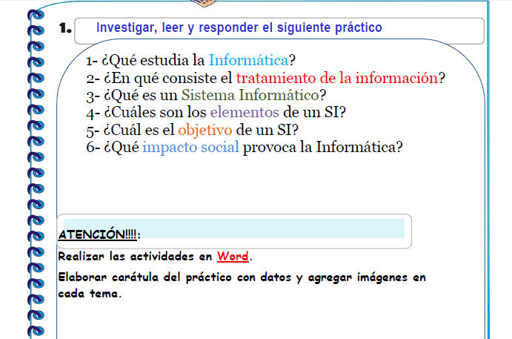

Respuestas
1_La Informática es una rama de la ciencia también conocida como computación que se encarga de estudiar y analizar los métodos para procesar y transmitir información empleando sistemas computarizados. 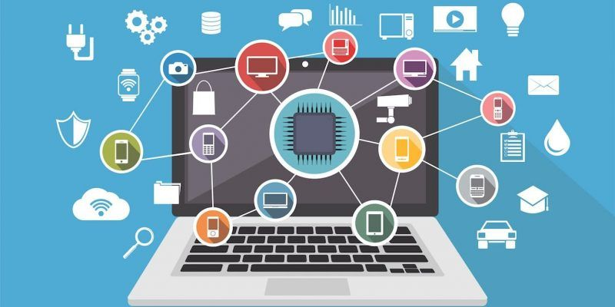

2_Entendemos por TRATAMIENTO DE LA INFORMACIÓN las operaciones que les personas hacemos con la información. Estas operaciones pueden ser muy variadas, por ejemplo:

– Lectura, escritura, copia, traducción, transmisión…

– Ordenación, clasificación, comparación, archivo…

– Cálculo, análisis, síntesis…

Por otra parte este tratamiento de la información, omnipresente en todas las actividades humanas, lo podemos realizar nosotros directamente o con la ayuda de determinados instrumentos y máquinas: máquinas de escribir, calculadoras, ordenadores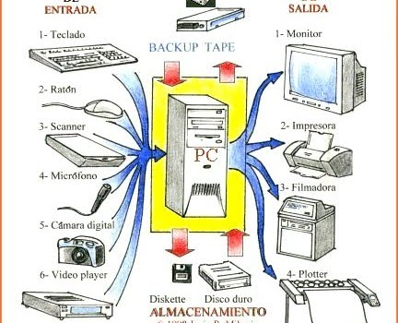

3_Un sistema informático (SI) es un sistema que permite almacenar y procesar información; es el conjunto de partes interrelacionadas: hardware, software y personal informático. El hardware incluye computadoras o cualquier tipo de dispositivo electrónico, que consisten en procesadores, memoria, sistemas de almacenamiento externo, etc. El software incluye al sistema operativo, firmware y aplicaciones, siendo especialmente importante los sistemas de gestión de bases de datos. Por último, el componente humano incluye al personal técnico que apoya y mantienen el sistema (analistas, programadores, operarios, etc.) y a los usuarios que lo utilizan.
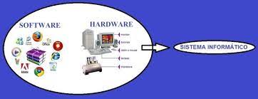

4_El sistema informático incluye entre otros elementos: CPU, memoria principal, placa base, periféricos de entrada y salida, etc. Subsistema lógico: asociado al software y la arquitectura; incluye, sistema operativo, firmware, aplicaciones y bases de datos.
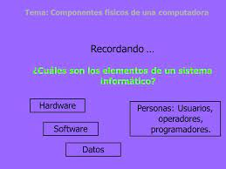

5_Un sistema de información tiene como principal objetivo la gestión, y administración de los datos e información que lo componen. Lo importante es poder recuperar siempre esos datos, y que además se tenga un fácil acceso a ellos con total seguridad.

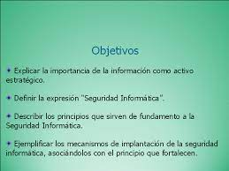

6_El impacto de la informática en lo social se aplica a la concientización de la realidad, las nuevas costumbres, el desuso de tecnologías obsoletas, y consiguiente remplazo de nuevas formas de interacción social.
